**Formato de Informe Sprint 0**

|  |  |
| --- | --- |
| Nombre del equipo: | Grupo **1** ciclo 4 – Gr 42 |
| Integrantes | Luis Alfonso Domínguez [luisaldobar@gmail.com](mailto:luisaldobar@gmail.com)  Luis Andrés Cabezas Vélez [lacabezasve@gmail.com](mailto:lacabezasve@gmail.com)  Luis Edelberto Marín Ovalle [luismarin01@gmail.com](mailto:luismarin01@gmail.com)  Luis Fernando Amado Sanchez [junglailona@gmail.com](mailto:junglailona@gmail.com)  Luis Edwin Salamanca Cuenca [luisesalamancac@gmail.com](mailto:luisesalamancac@gmail.com) |
| Sprint No.: 0 | **Sprint 0 (Análisis y diseño): Inicial** |
| entrega | martes 25 de octubre de 2022. |

1. **Documento de análisis y diseño de base de datos.**

Realizado el Análisis de los requisitos e identificado el propósito se organizan los datos en tablas dentro de dos esquemas, el primero corresponde a las tablas que serán gestionadas por el backend de seguridad, y el segundo a las tablas que serán gestionadas por el backend de resultados.

**Diagrama Base de Datos Backend de Seguridad**

|  |  |  |  |  |  |  |  |  |
| --- | --- | --- | --- | --- | --- | --- | --- | --- |
| |  | | --- | | Usuario | | id seudonimo correo contrasenia |  |  | | --- | | Rol | | id nombre |  |  | | --- | | Permiso | | id url metodo |  |  | | --- | | PermisosRol | | id id_rol id_permiso | |

**Diagrama Base de Datos Backend de Resultados**

|  |  |  |  |  |  |  |  |  |
| --- | --- | --- | --- | --- | --- | --- | --- | --- |
| |  | | --- | | Candidato | | cedula numero_resolucion nombre  apellido |      |  | | --- | | Mesa | | numero cantidad_inscritos |  |  | | --- | | Partido | | id nombre lema |  |  | | --- | | Resultado | | id numero_mesa id_partido | |

1. Se diseñaron los microservicios, basados en el diseño de los módulos descritos, estos estarán disponibles en la plataforma, de acuerdo con los lineamientos que a continuación se describen:

**Microservicios Backend de Seguridad**

|  |  |  |
| --- | --- | --- |
| **Método** | GET | |
| **URL** | http://127.0.0.1:8080/usuarios | |
| **Parámetros** | | |
| **Campo** | **Tipo** | **Descripción** |
| id | string | Cédula de la persona que se quiere saludar |
| seudonimo | string | Nombre de usuario |
| correo | string | Buzón de correo electrónico – login de acceso |
| contrasenia | string | Para login de acceso |
| **Respuesta** | | |
| **Campo** | **Tipo** | **Descripción** |
| Listado de usuarios | json | Método para mostrar listado de usuarios |
| **Ejemplo respuesta** | | |
|  | | |

|  |  |  |
| --- | --- | --- |
| **Método** | Get | |
| **URL** | http://127.0.0.1:8080/mesas | |
| **Parámetros** | | |
| **Campo** | **Tipo** | **Descripción** |
| cantidad_inscritos | Entero | # de ciudadanos (usuarios) registrados para votar en la mesa |
| numero | string | # de identificación asignado a la mesa |
| **Respuesta** | | |
| **Campo** | **Tipo** | **Descripción** |
| Listado de mesas | json | Método para mostrar listado de mesas disponibles para el proceso |
| **Ejemplo respuesta** | | |
|  | | |

|  |  |  |
| --- | --- | --- |
| **Método** | GET | |
| **URL** | http://127.0.0.1:8080//candidatos/10100100 | |
| **Parámetros** | | |
| **Campo** | **Tipo** | **Descripción** |
| apellido | string | Apellido un candidato |
| cedula | string | No. De identificación de un candidato |
| nombre | string | Nombre de un candidato |
| numero_resolucion | string | No. De resolución que lo acredita como candidato |
| **Respuesta** | | |
| **Campo** | **Tipo** | **Descripción** |
| Datos de un candidato | json | Datos de un candidato buscado por cédula. |
| **Ejemplo respuesta** | | |
|  | | |

|  |  |  |
| --- | --- | --- |
| **Método** | GET | |
| **URL** | http://127.0.0.1:8080//partidos | |
| **Parámetros** | | |
| **Campo** | **Tipo** | **Descripción** |
| id | string | No. De identificación del partido |
| lema | string | Slogan de campaña |
| nombre | string | Nombre del partido político |
|  |  |  |
| **Respuesta** | | |
| **Campo** | **Tipo** | **Descripción** |
| Datos de un Partido | json | Listado de los partidos registrados |
| **Ejemplo respuesta** | | |
|  | | |

|  |  |  |
| --- | --- | --- |
| **Método** | GET | |
| **URL** | 127.0.0.1:8080/permisos/10 | |
| **Parámetros** | | |
| **Campo** | **Tipo** | **Descripción** |
| id | string | Parámetro de identificación del tipo de permiso |
| metodo | string | Forma de hacer las peticiones en la red |
| url | string | Dirección del recurso en la red |
| **Respuesta** | | |
| **Campo** | **Tipo** | **Descripción** |
| Estructura y datos de un permiso | json | Búsqueda de Permiso con id |
| **Ejemplo respuesta** | | |
|  | | |

|  |  |  |
| --- | --- | --- |
| **Método** | DELETE | |
| **URL** | 127.0.0.1:8080/permisos/10 | |
| **Parámetros** | | |
| **Campo** | **Tipo** | **Descripción** |
| id | string | Parámetro de identificación del tipo de permiso |
| metodo | string | Forma de hacer las peticiones en la red |
| url | string | Dirección del recurso en la red |
| **Respuesta** | | |
| **Campo** | **Tipo** | **Descripción** |
| Mensaje | string | Borrar un permiso, confirmación |
| **Ejemplo respuesta** | | |
|  | | |

|  |  |  |
| --- | --- | --- |
| **Método** | DELETE | |
| **URL** | http://127.0.0.1:8080//resultados/R100 | |
| **Parámetros** | | |
| **Campo** | **Tipo** | **Descripción** |
| id | string | Parámetro de identificación del tipo de permiso |
| id_partido |  | Identificación del partido político |
| numero_mesa |  | Numero de la mesa que reporta el voto |
| **Respuesta** | | |
| **Campo** | **Tipo** | **Descripción** |
| mensaje | string | Borrar un Resultado, confirmación |
| **Ejemplo respuesta** | | |
|  | | |

|  |  |  |
| --- | --- | --- |
| **Método** | GET | |
| **URL** | http://127.0.0.1:8080//resultados | |
| **Parámetros** | | |
| **Campo** | **Tipo** | **Descripción** |
| id | string | Parámetro de identificación del tipo de permiso |
| id_partido |  | Identificación del partido político |
| numero_mesa |  | Numero de la mesa que reporta el voto |
| **Respuesta** | | |
| **Campo** | **Tipo** | **Descripción** |
| Lista de resultados | jason | Listado Total de Resultados |
| **Ejemplo respuesta** | | |
|  | | |

1. Diseño de los mockups de cada una de las vistas que tendrá la plataforma.

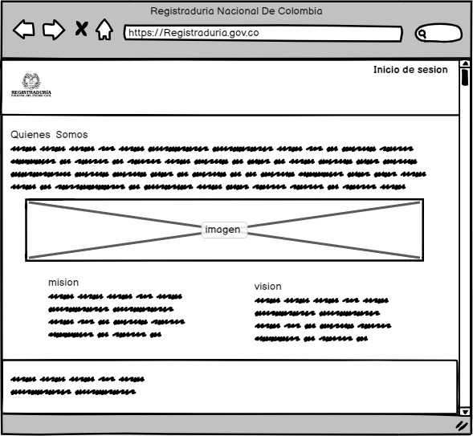

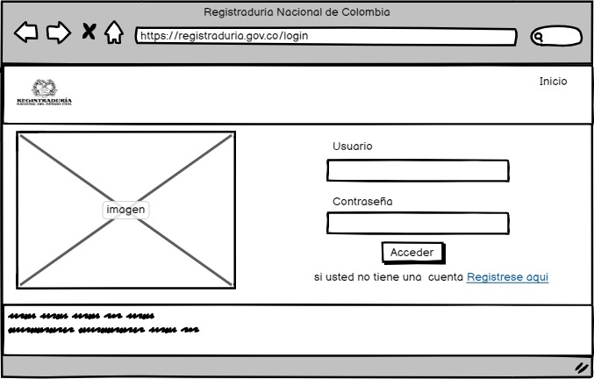

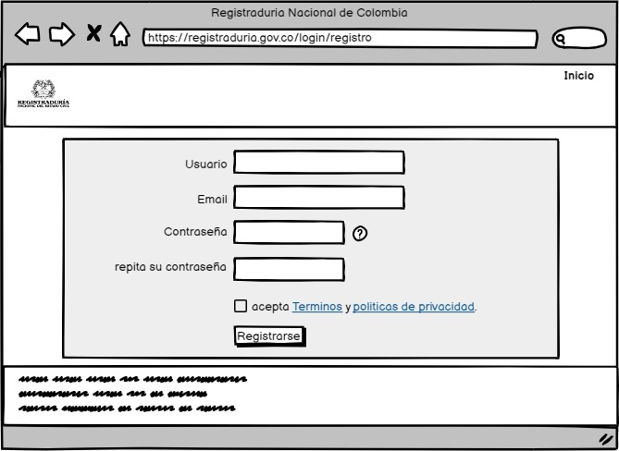

1. Cronograma estimado de actividades 
2. Implementación del tablero scrum con el detalle de cada una de las tareas a realizar en el producto backlog.

<https://tic-2022.atlassian.net/jira/software/projects/AE/boards/4/backlog?selectedIssue=AE-2>

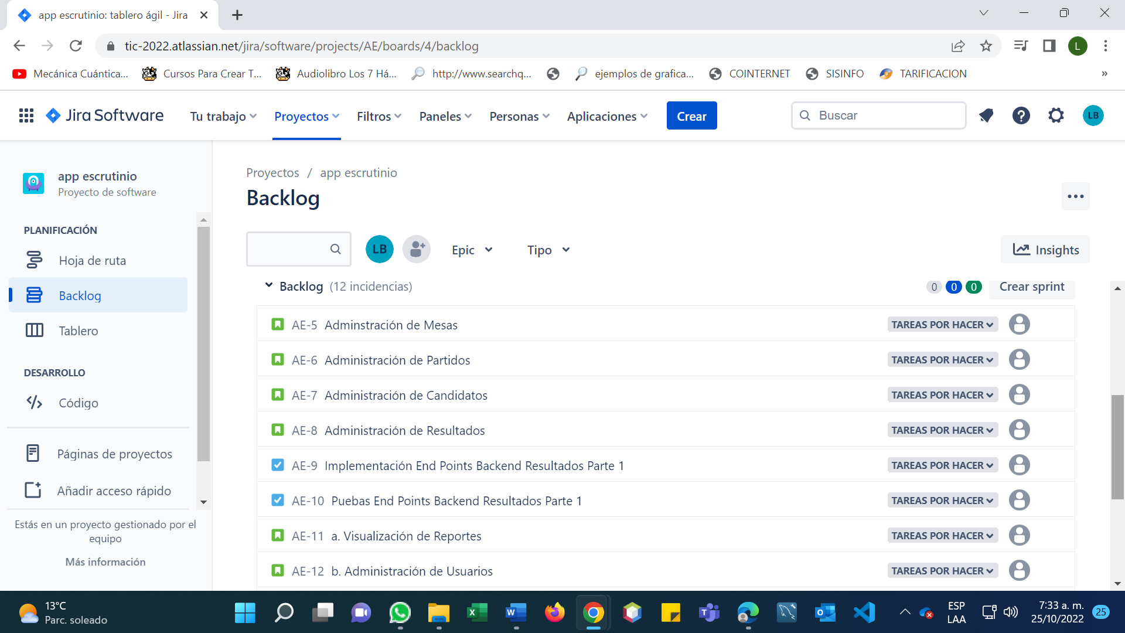

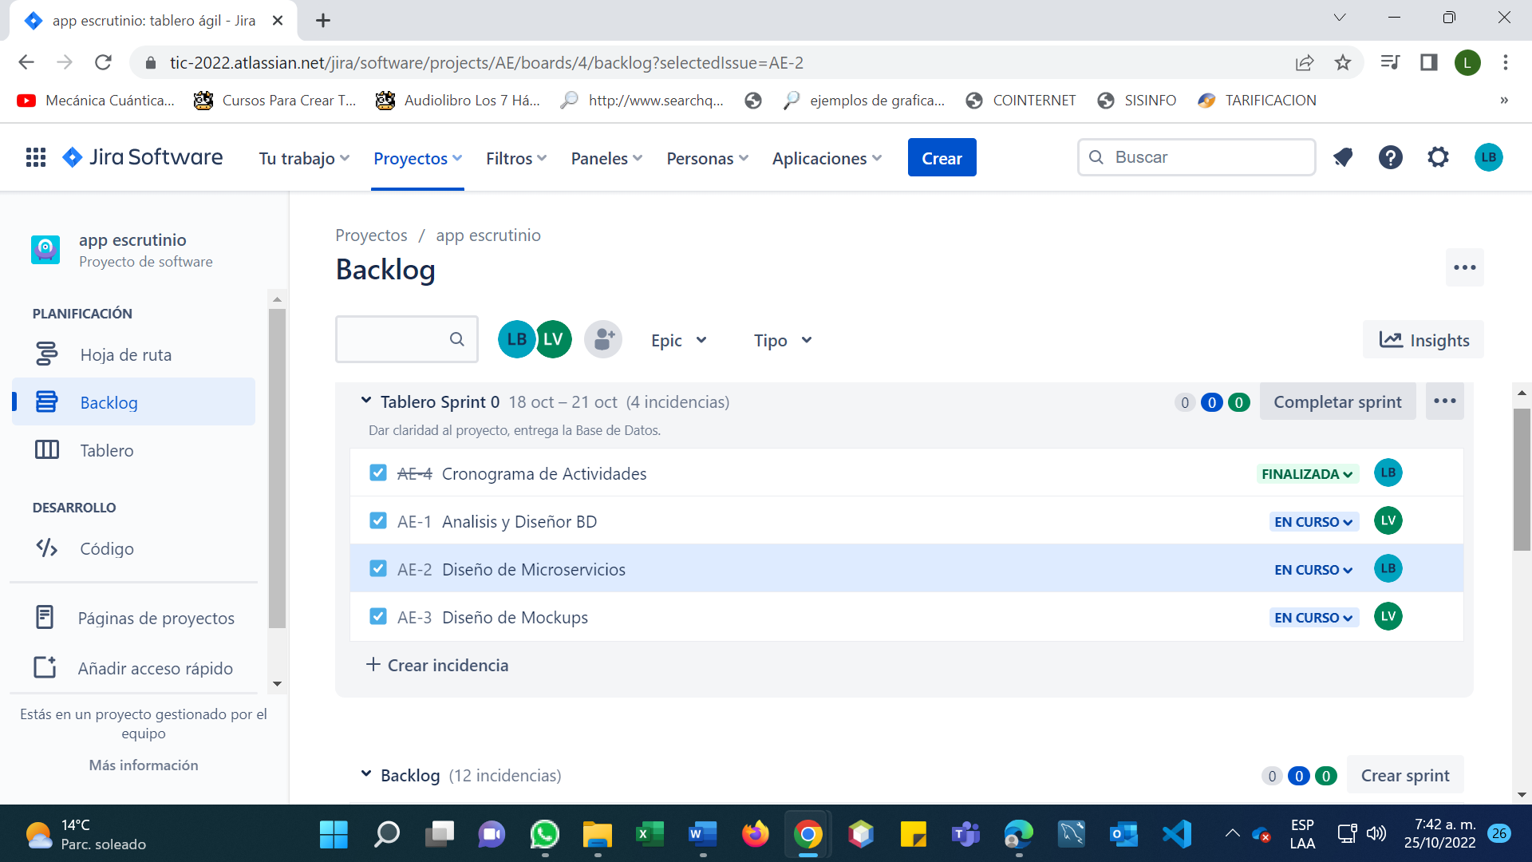

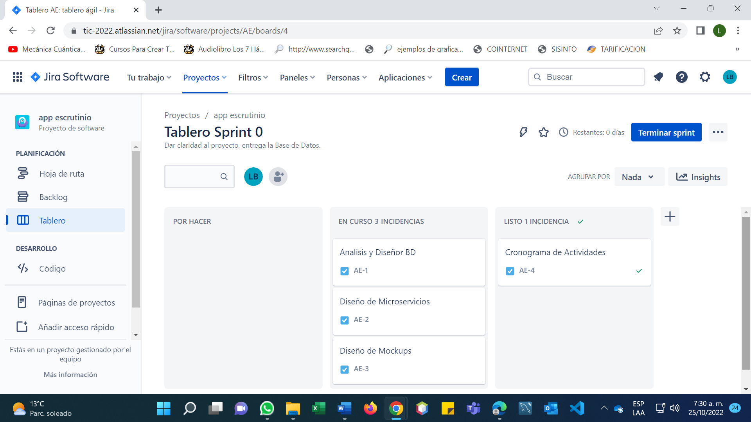

Repositorio github:

<https://github.com/luisaldobar/app_escrutinio>

